1. Как назначить талон амбулаторному пациенту.

Необходимо зайти в документ – **процедурная шахматка**. Если человек уже есть в базе , то его можно найти в поле гость(начинаете писать часть фамилии, нажимаем стрелку вниз на клавиатуре). Если новый человек, то в поле гость нажимаем F2 и создаем новый контакт. После чего необходимо найти нужную процедуру. Можно воспользоваться поиском, начав писать код услуги либо часть названия.

Выбор гостя из справочника или создание нового (F2)

Динамический поиск по наименованию или коду процедуры

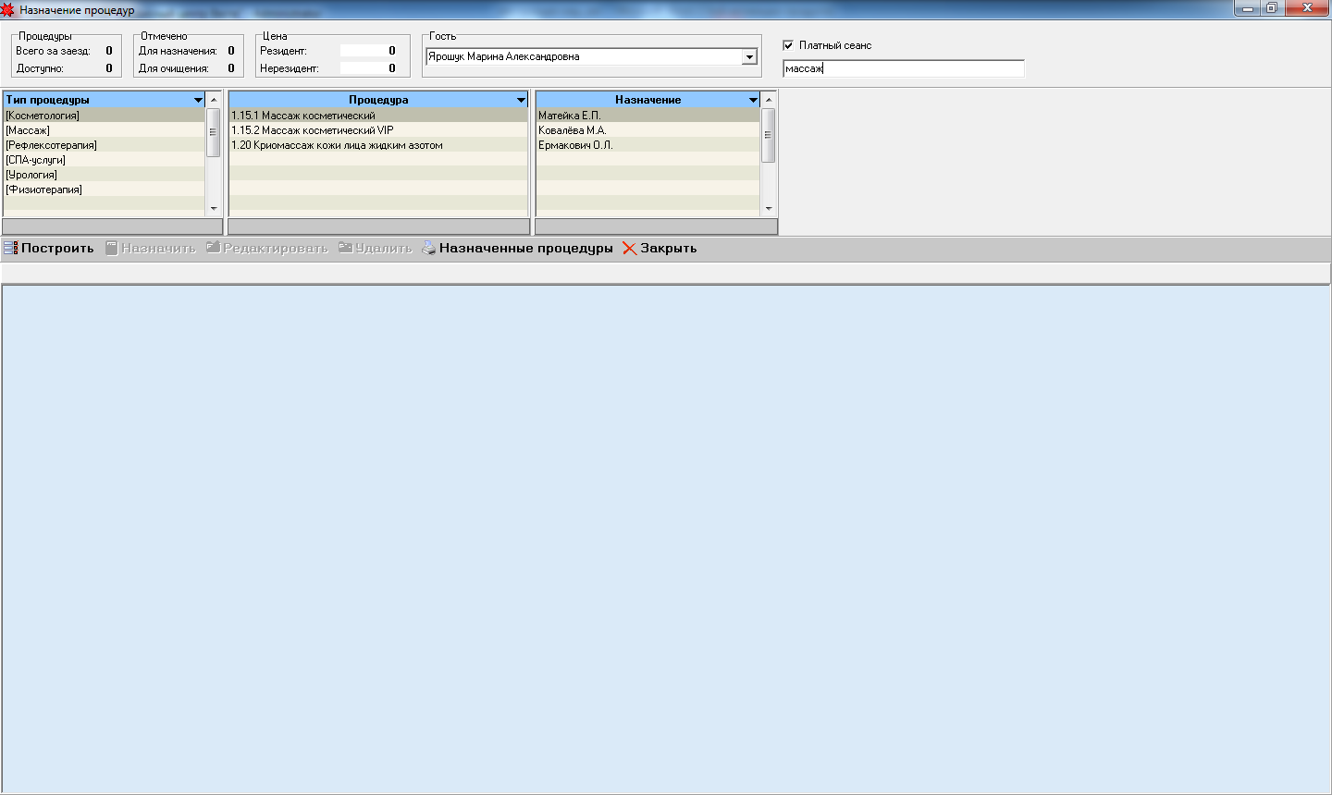

Группы процедур

Наименования процедур

Графики, в рамках которых делается назначение

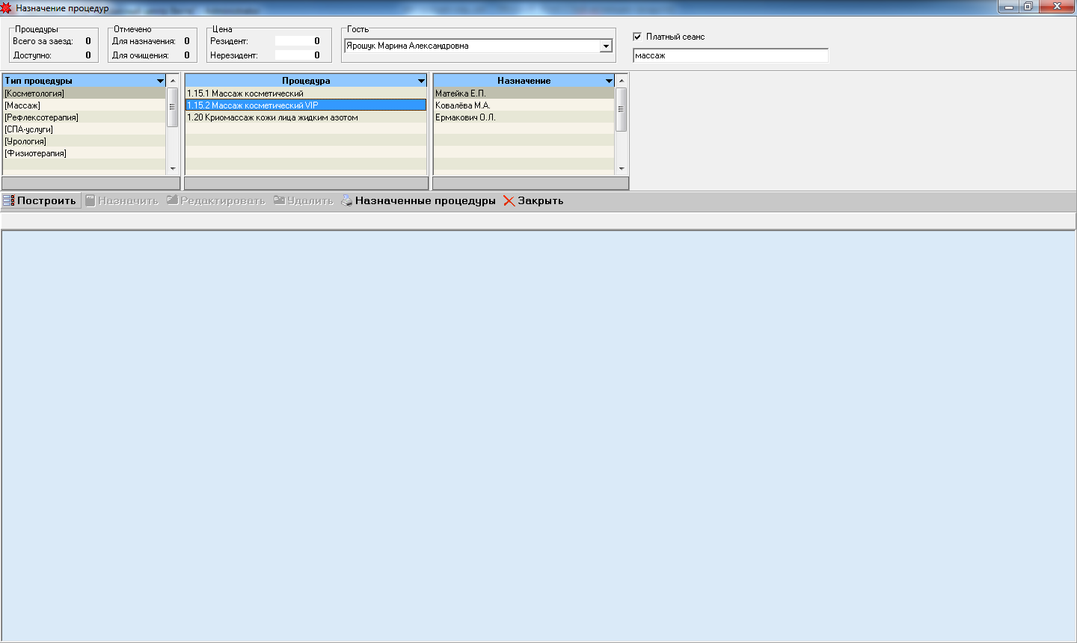

При нажатии кнопки «Построить», мы построим график на – Маcсаж косметический VIP специалиста Матейка М. А., если станем на специалиста Ковалева М.А. , то построим график на этого специалиста.

При построении автоматически строится на 20 дней, при необходимости меняем период, нажимаем «ОК».

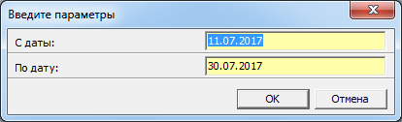

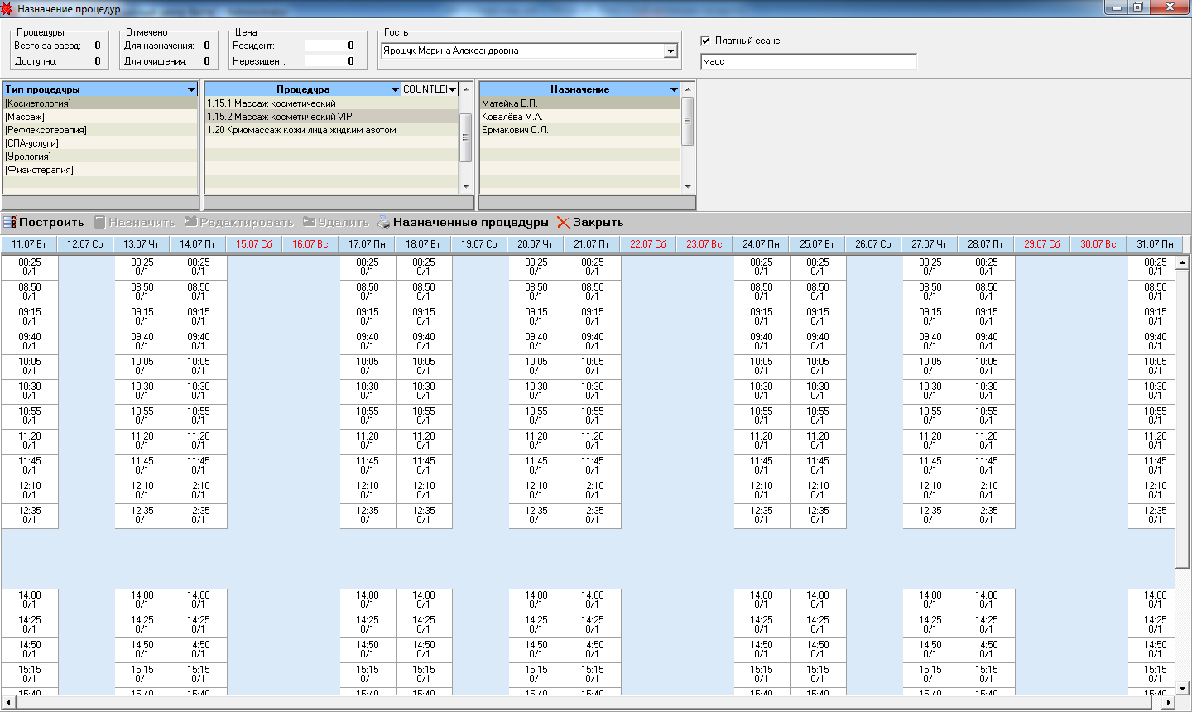

Становимся на необходимые дату и время. В этот момент становится активна кнопка «**Назначить**». Нажимаем ее.

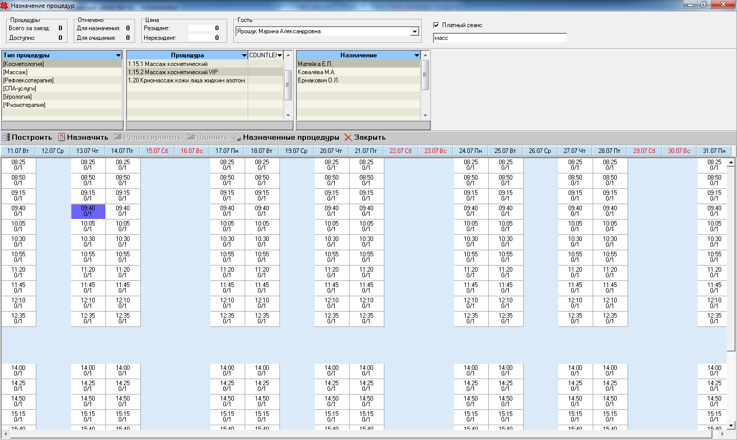

Если этот человек когда-либо был зарегистирован в базе и у него была стория болезни, то программа спросит создать ли новую историю болезни или записать в с тарую.

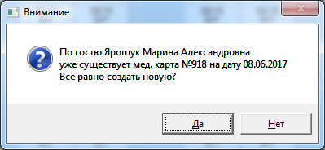

Если нажать **да**, то создастся **новая история** болезни на дату талона, если **нет**, то запишет данный талон **в старую историю** болезни.

Далее сообщение о том, что процедура назначена.

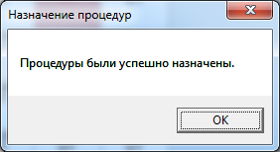

Если процедура занимает не 1 талон, а время кратное нескольким талонам, то автоматически заблокируются несколько талонов.

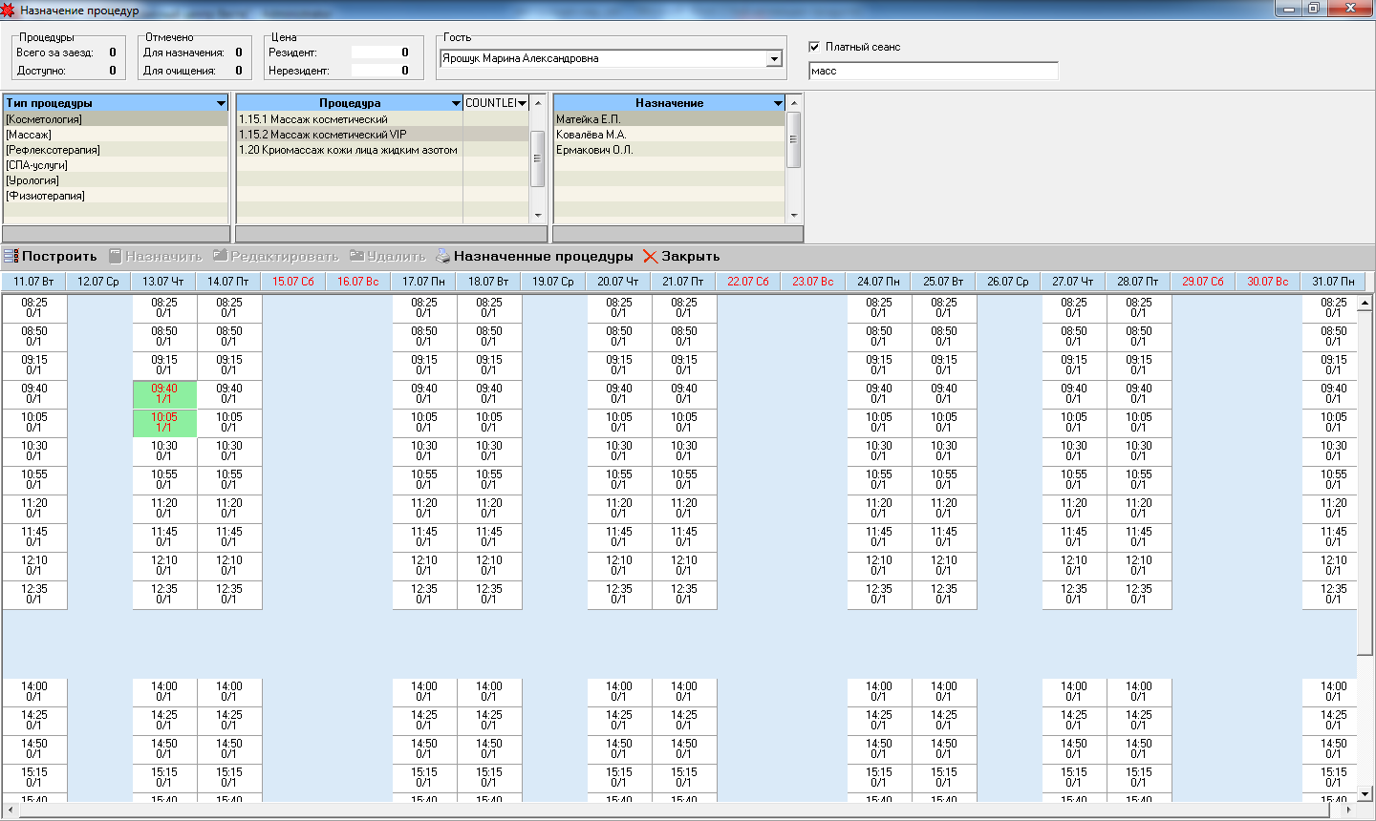

Действия, которые можно выполнить с назначенным талоном:

Становимся на талон – становятся активными кнопки «**Редактировать**» и «**Удалить**».

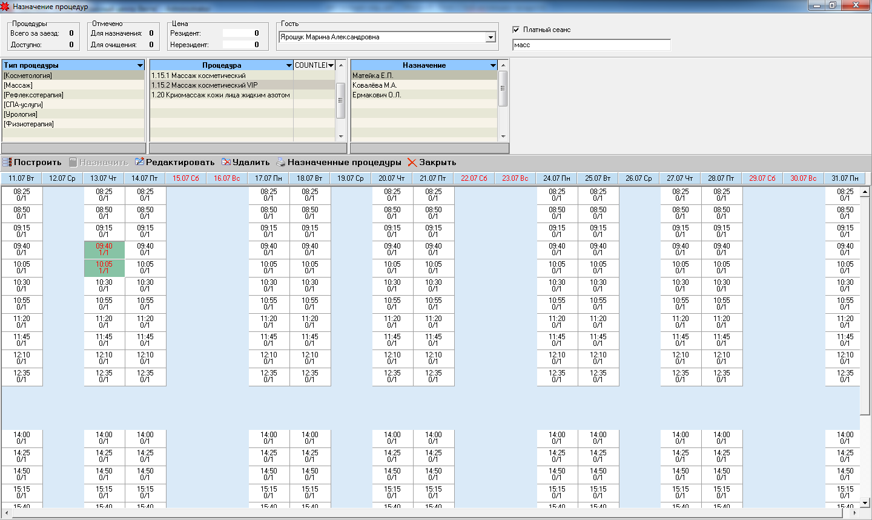

При нажатии на редактирование, появляется окно в котором можно поставить галку подтвержден (актуально для обзвона клиентов), написать комментарий (актуально для лаборатории).

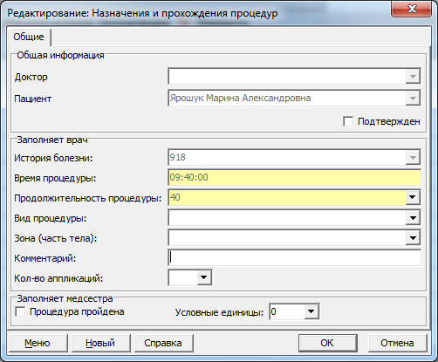

При нажатии на кнопку удалить, выведется сообщение, уверены ли вы в том , что хотите удалить талон.

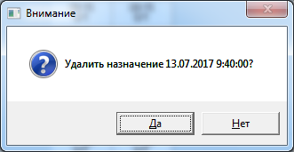

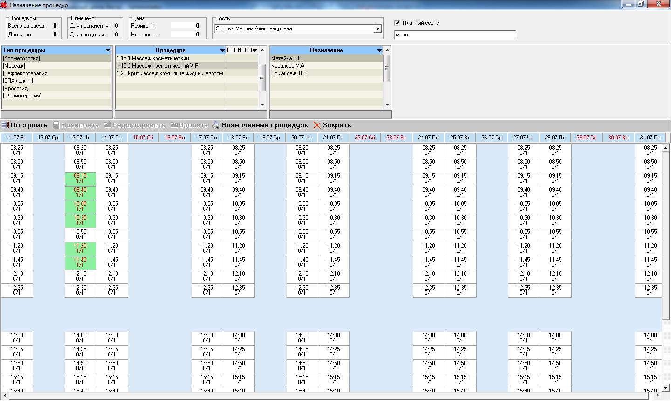

Далее при нажатии кнопки «Назначенные процедуры» с заполненным полем «Гость», печатается отчет по назначениям данному отдыхающему. Чтобы распечатать нажимаем на кнопку принтера. (Печатаем по необходимости).

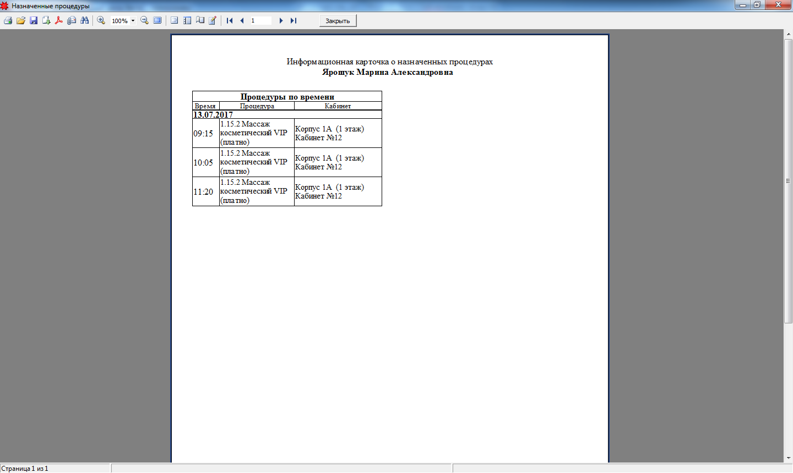

Если в конце дня вы хотите напечатать / подтвердить график на следующий день. Необходимо найти этот график. Нажать построить (с пустым полем гость).

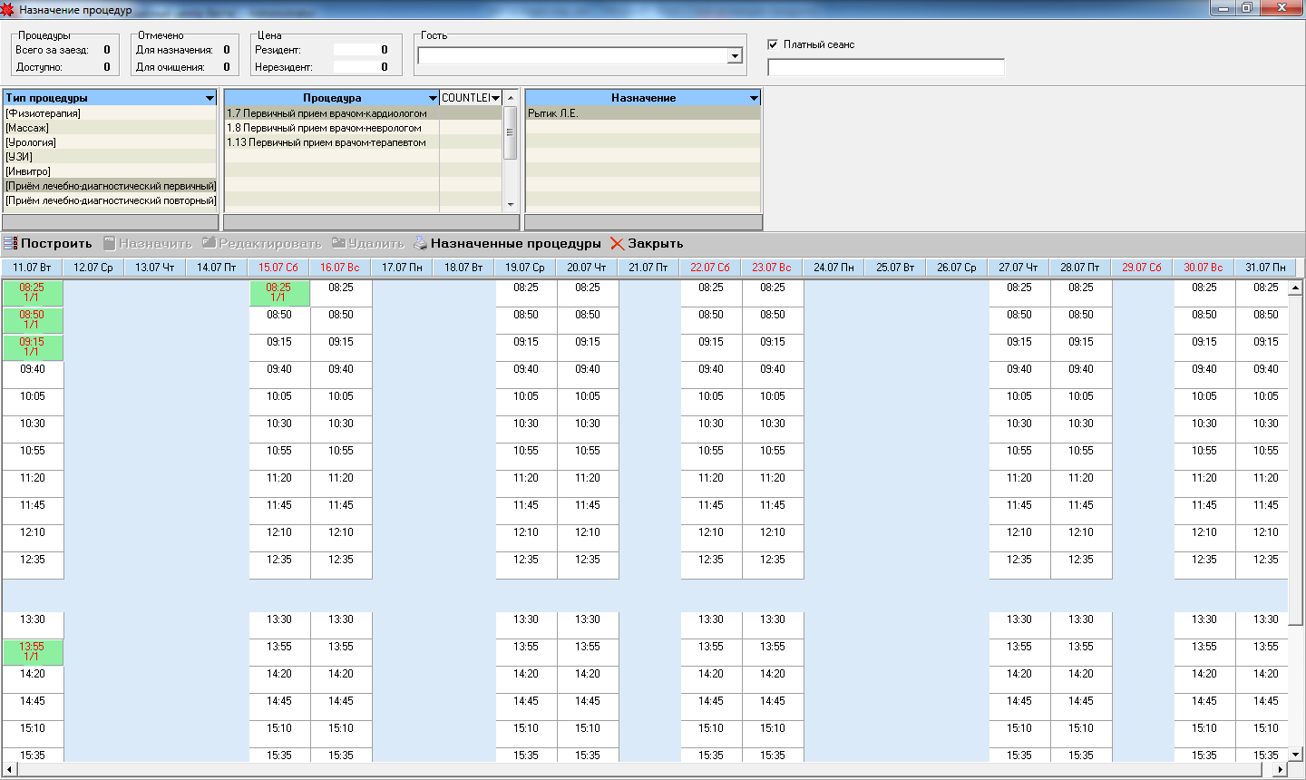

Для подтверждения становимся на талон, нажимаем редактировать, ставим галку «Подтвержден». ОК

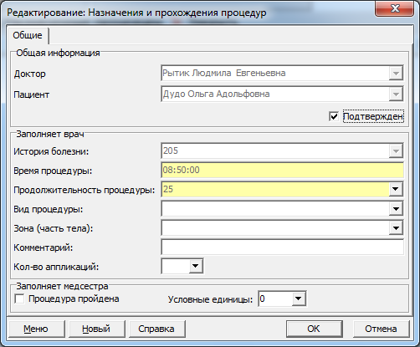

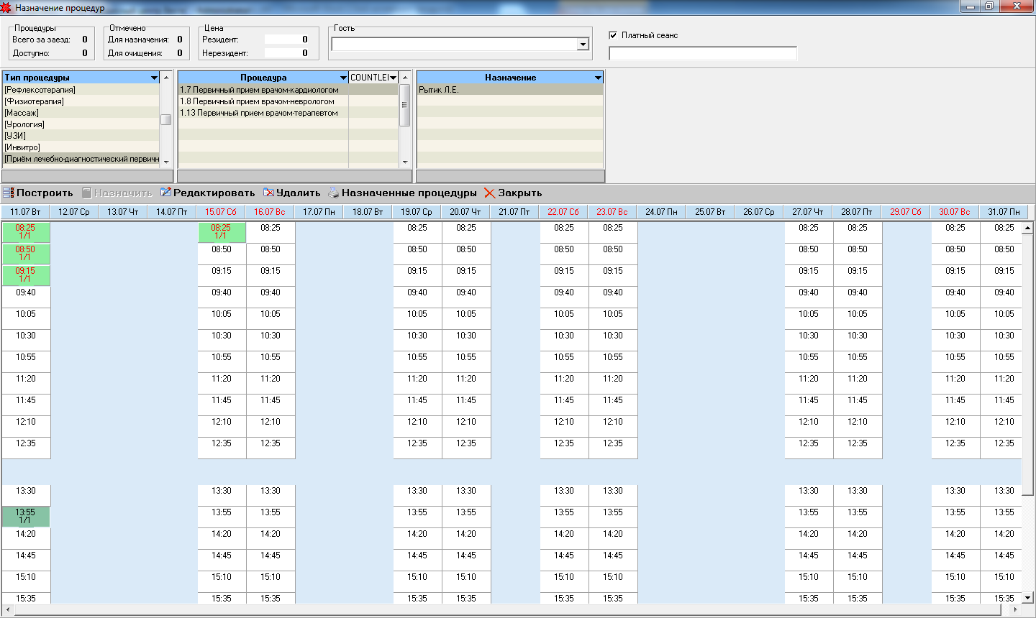

После подтверждения талон прописывается черным цветом

Для построения назначений за период по заданному графику нажимаем на «Назначенные процедуры»

Ниже показан пример отчета «назначенные процедуры» по графику. По необходимости печатаем.

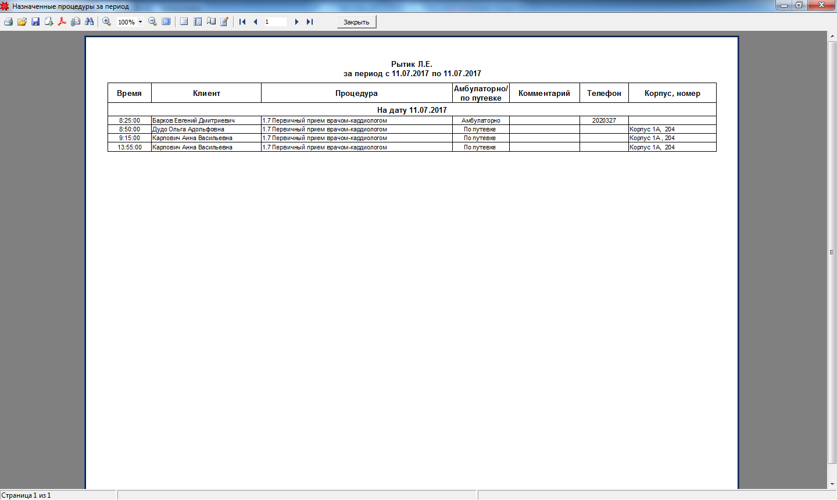

**Если сертификат**, то в этом случае необходимо назначить бесплатные процедуры. Для этого как обычно выбираем гостя, строим необходимый график, **снимаем** галочку «**Платно**» и нажимаем «**Построить**».

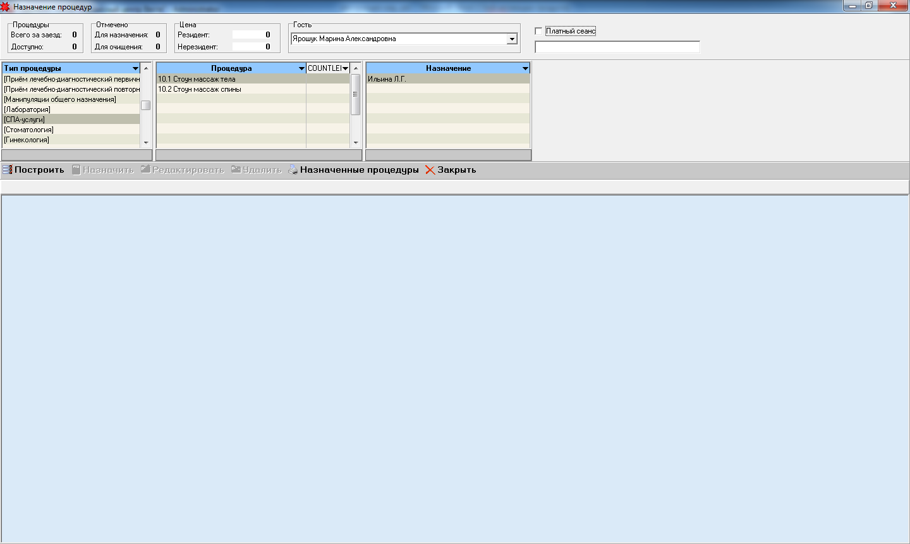

Снимаем отметку «Платно»

Далее появится сообщение о том, что назначения бесплатно будут записаны в журнал и необходимо выбрать причину. Нажимаем Да, при нажатии Нет назачение будет прерванно.

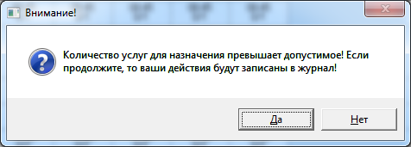

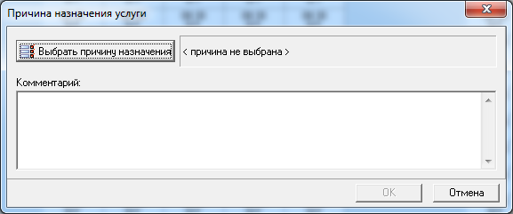

Нажимаем «выбрать причину»»

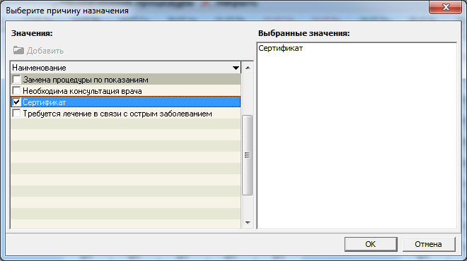

Выбираем необходимую причину.

Нажимаем ОК.

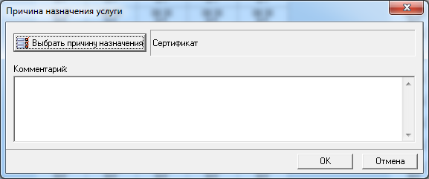

При необходимости пишем комментарий , причину замены или номер сертификата.

При дальнейшем назначении платных услуг необходимо обратно поставить галку «Платно».

Нажимаем Ок . Процедуры успешно назначены.

1. Назначения для пациента по путевке.

Запускаем Форму менеджера. Вкладка – история болезни.

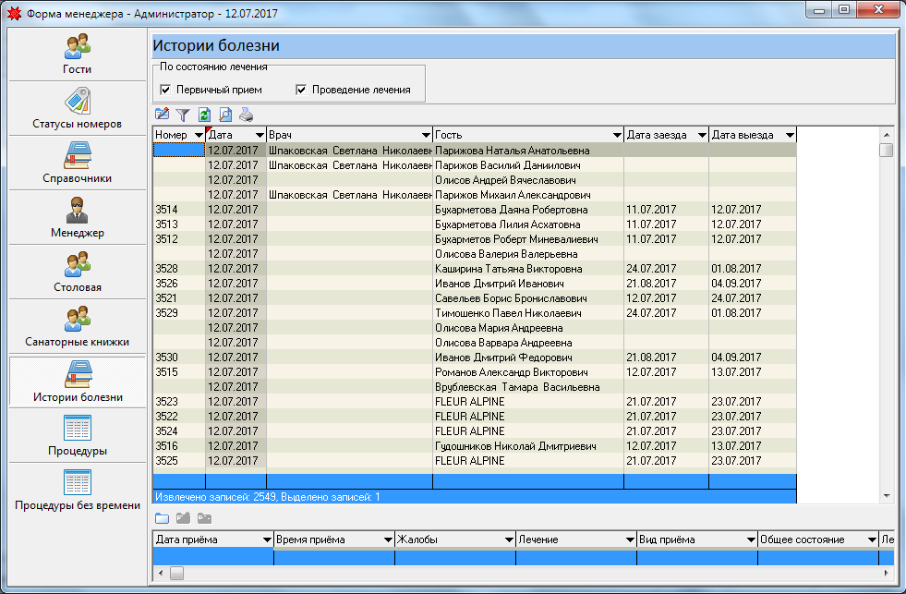Далее находим отдыхающего. Нажимаем на треугольник справа поля гость. Выбираем «Содержит» и пишем часть ФИО для поиска.

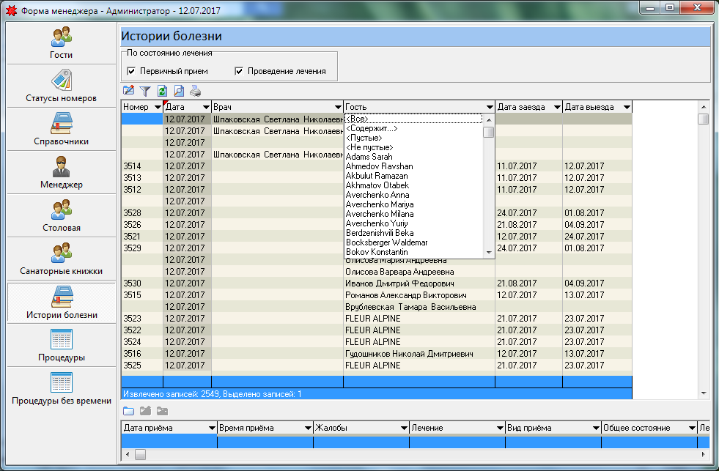

Нажимаем – «Искать».

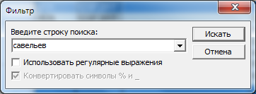

После того, как поиск состоялся выбираем необходимую историю болезни, ориентируясь на даты заезда и выезда.

Открываем на редактирование либо двойным нажатием, либо с помощью кнопки «Редактировать».

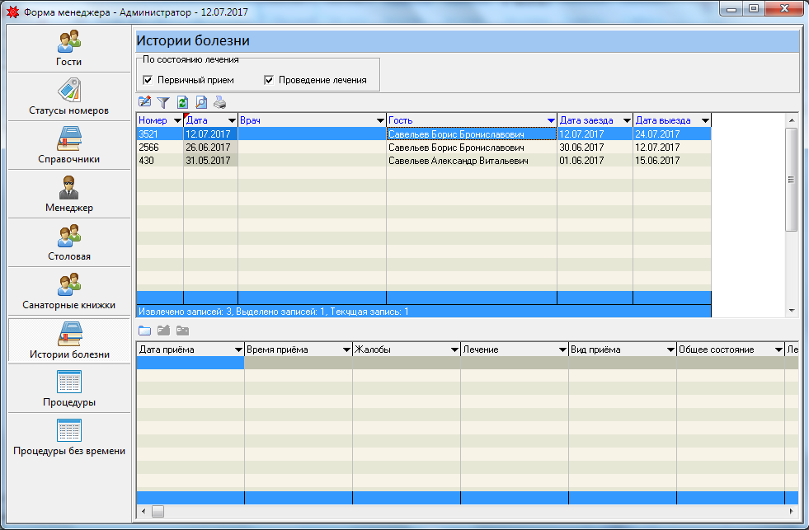

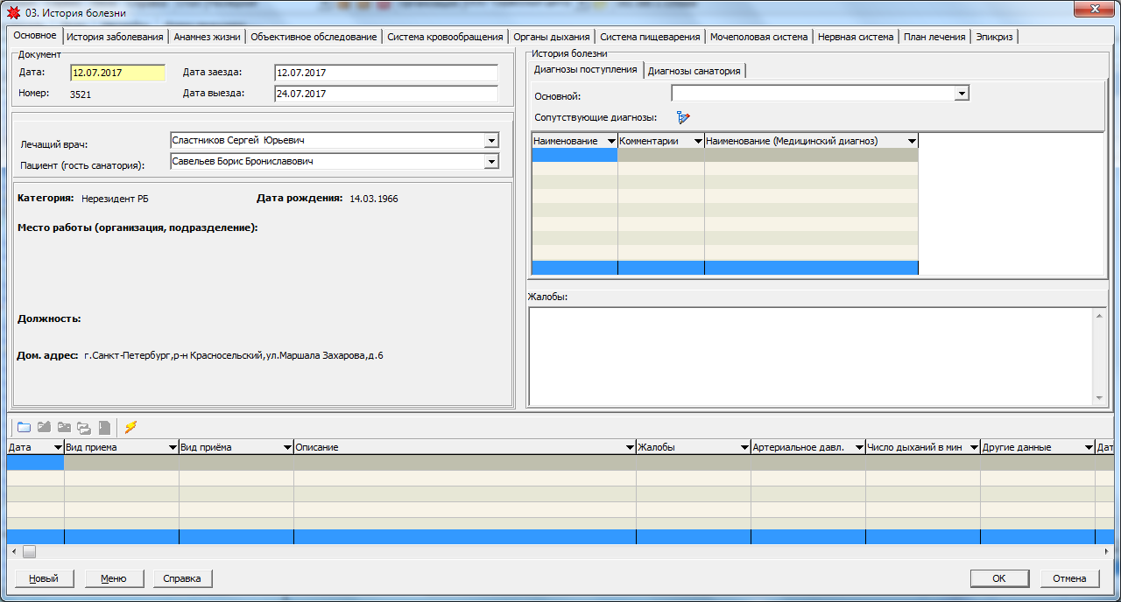

В поле «Лечащий врач», выбираем из списка врача. Врач увидит только те истории, где он выбран вречем.

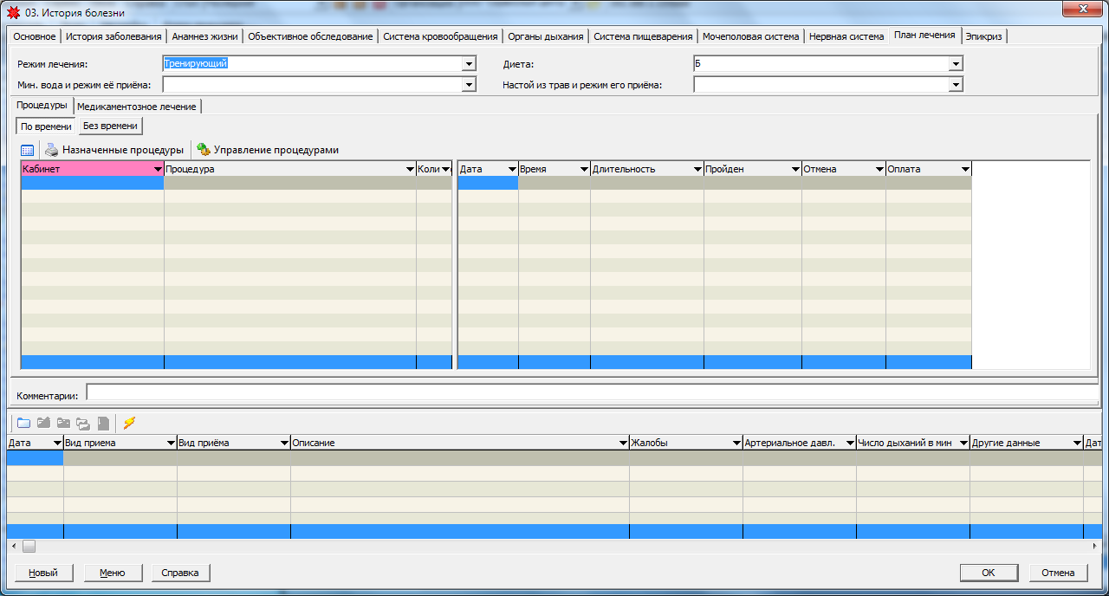

На вкладке по времени, назначаются процедуры из шахматки. Чтобы построить шахматку нажимаем кномпу шахматки.

На вкладке «Без времени», назначаются процедуры, на которые нет графика.

Переходим на вкладку «план лечения»

Строим шахматку.

Шахматка по умолчанию строится, для гостя с чей истории болезни мы в нее зашли.

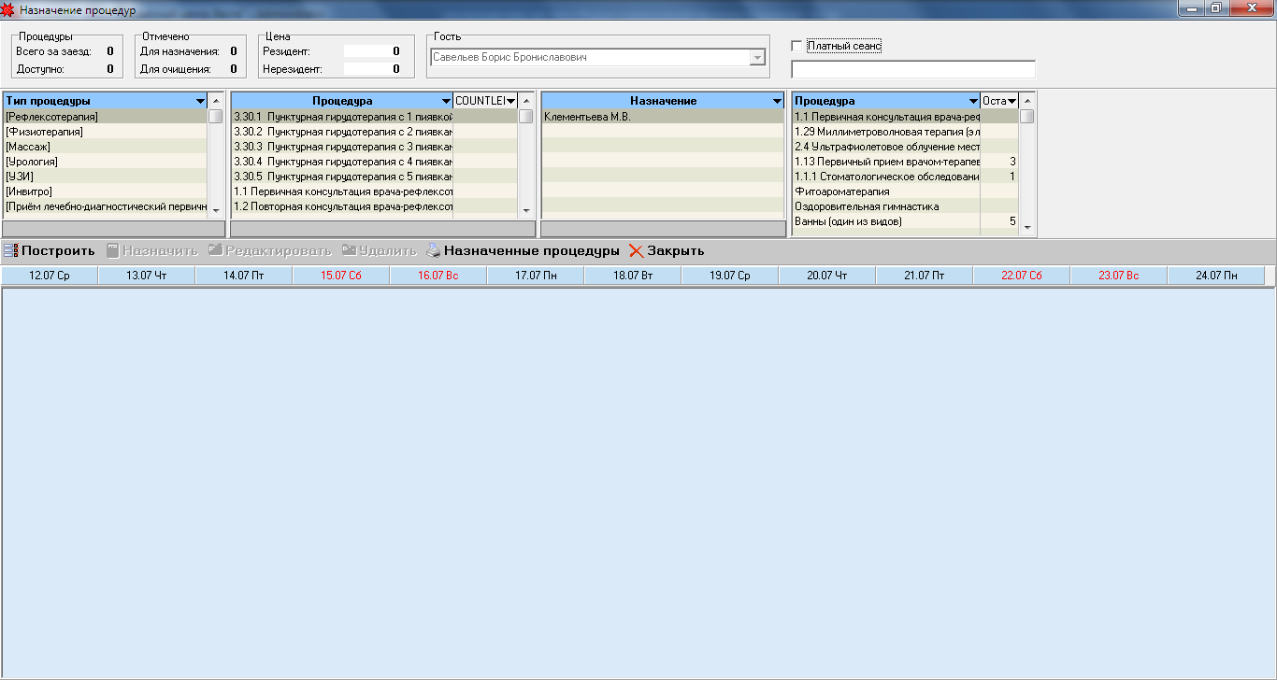

Наименования процедур

Графики, в рамках которых делается назначение

Подсказка о кол-ве процедур, которые входят в путевку отдыхающего.

Динамический поиск по наименованию или коду процедуры

Группы процедур

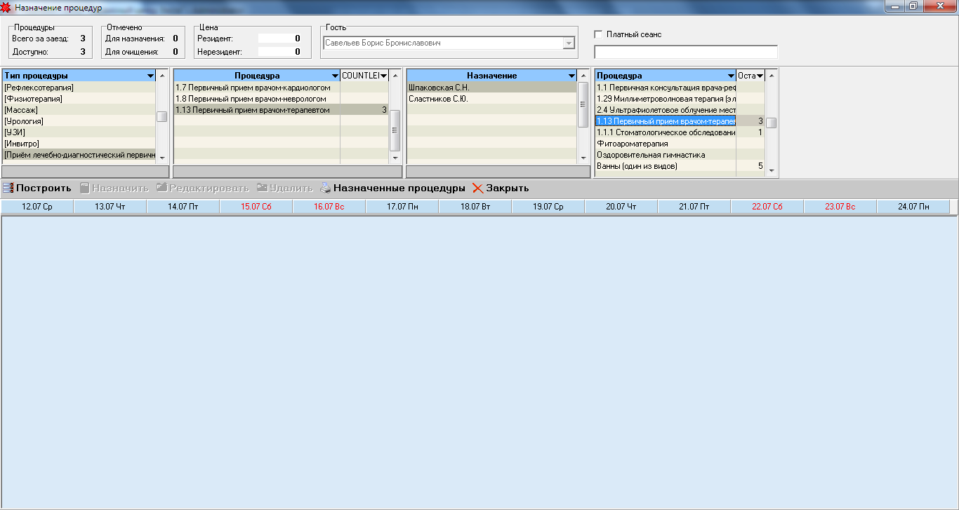

При двойном нажатии на услугу, которая включена в путевку, автоматически пробежится поиск по процедурам и найдет необходимую услугу для постоения.

Далее нажимаем «Построить» и назначаем аналогичным образом с амбулаторным. После назначения кол-во оставшихся процедур изменилось.

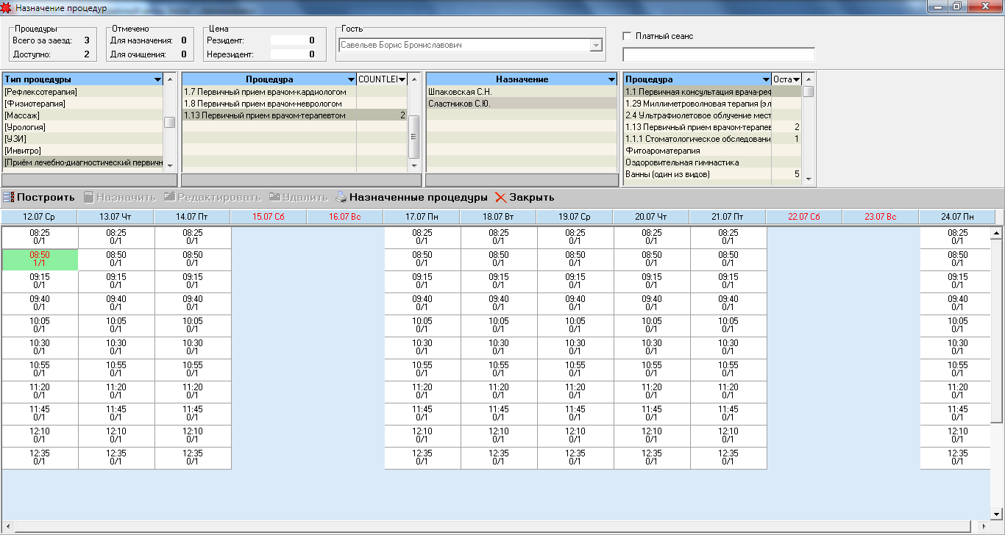

При необходимости печатаем гостю его назначения.

Также можно воспользоваться обычным поиском, так же как при назначении амбулаторных пациентов.

Особенности для врачей.

Заполняются диагнозы, осмотры (все вкладки по необходимости).

Добавляется прием.

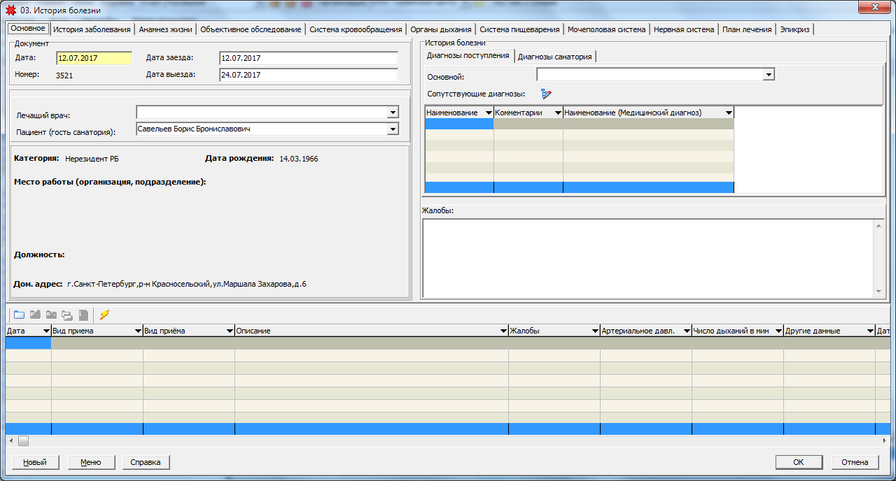

Нажимаем добавить приём

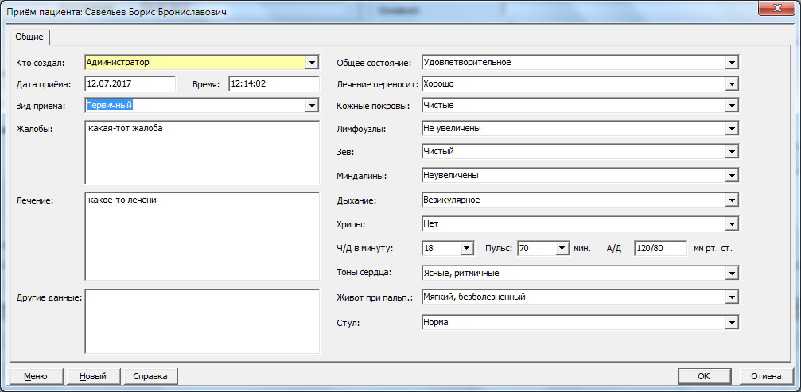Заполняем вид приёма, жалобы, лечение (по необходимости), если это консультативное заключение, то в поле другие данные пишем диагноз.

Табличку справа заполняете значениями отличными от нормы по необходимости.

Нажимаете ОК.

После заполнения всех необходимы полей, нажимаем еще раз ОК в самой истории болезни.

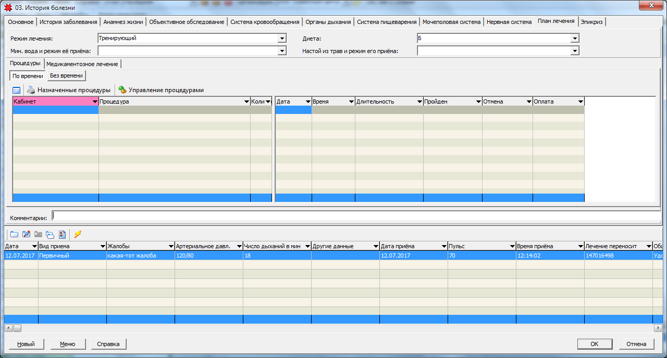

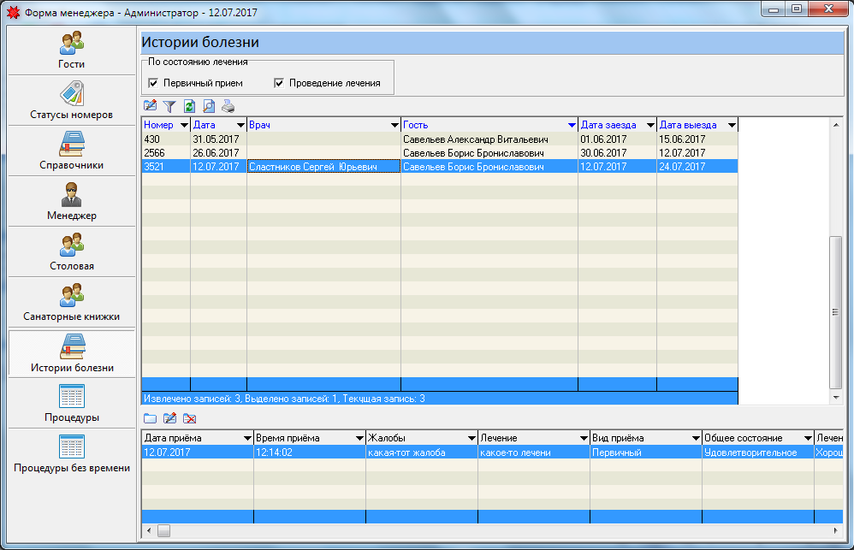

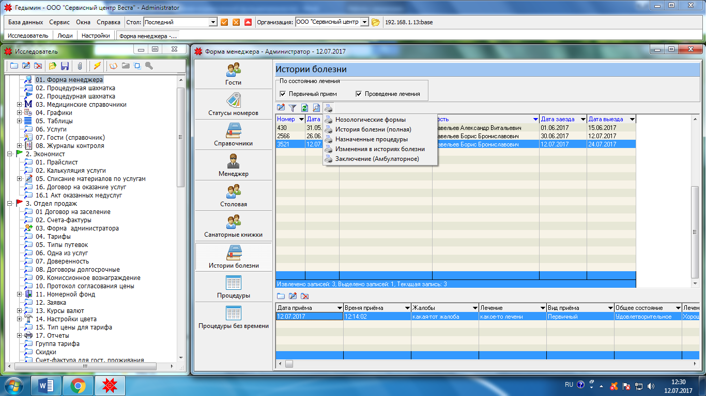

При необходимости печати истории болезни или консультативного заключения. Нажимаем на принтер и выбираем необходимый шаблон для печати.

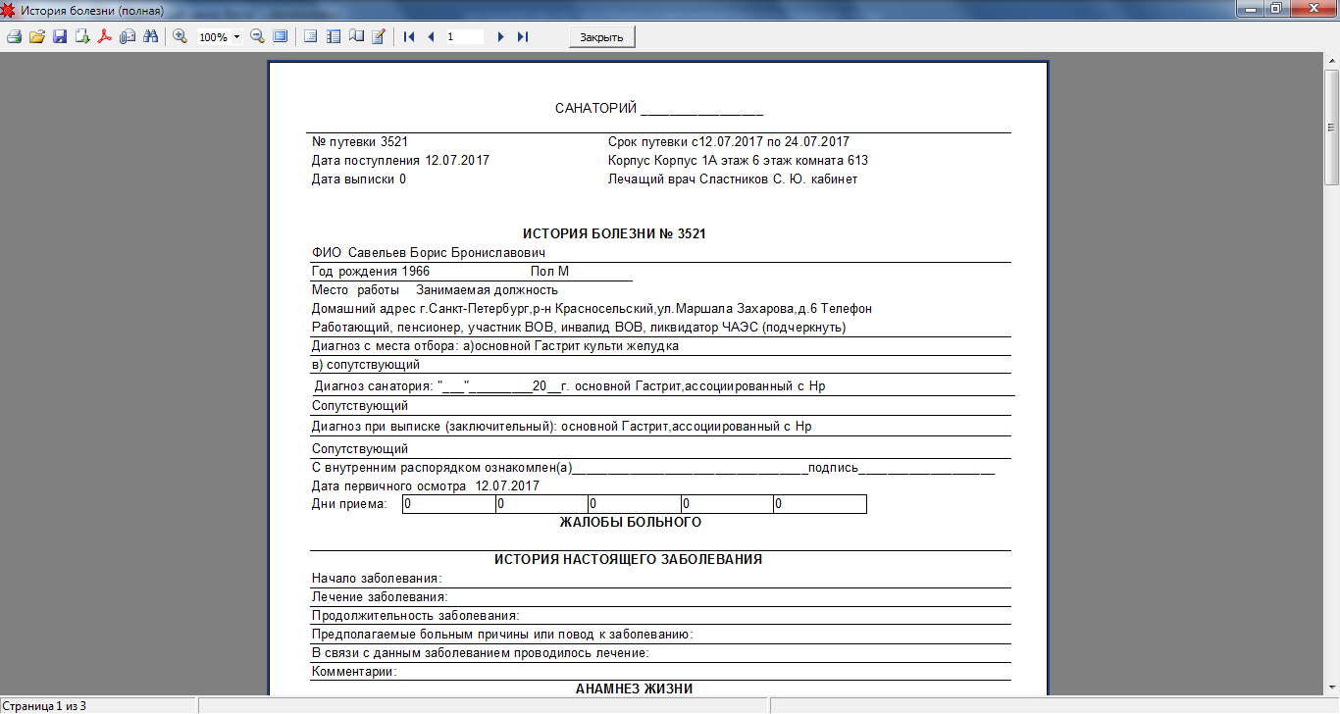

Пример истории болезни. Для печати необходимо нажать на принтер (кнопка выделана красным цветом.).

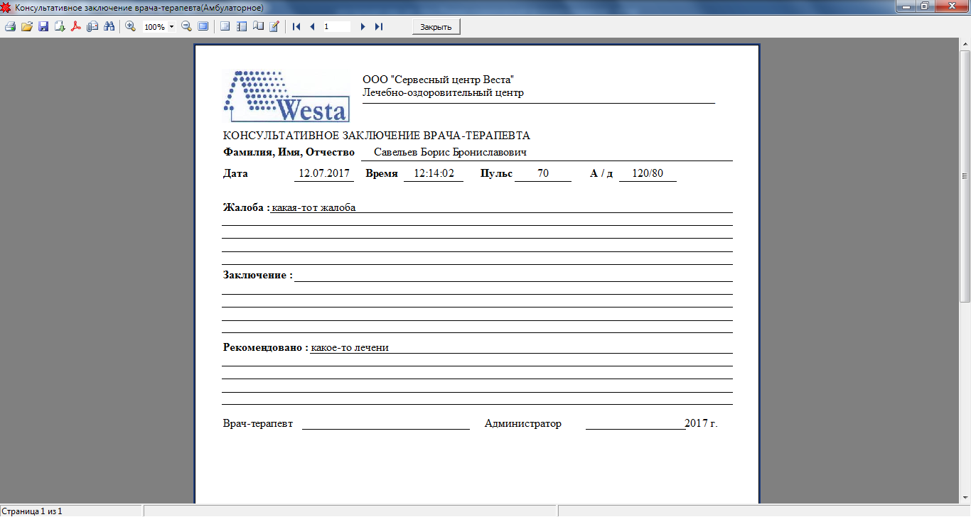

Пример консультативного заключения. Для печати необходимо нажать на принтер (кнопка выделана красным цветом.).

Ситуация, когда врач не может найти историю болезни (это может быть по причине того, что он не является лечащим врачом, но имеет необходимости просмотреть историю болезни или по причине того, что его не отметили лечащим врачом в данной истории болезни). В этом случае можно найти по контакту гостя.

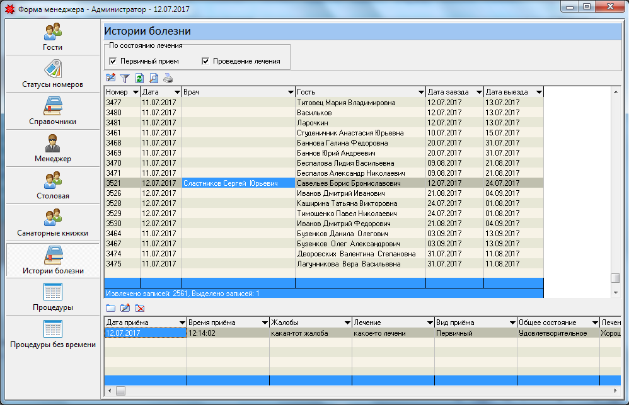

Далее необходимо воспользоваться расширенным поиском, нажав на кнопку, но которой изображена лупа.

Во-первых, если были включены поиски их следует сбросить кнопкой обновления.

Далее появляется следующее окно. В котором выбираем гостя, пишем причину и нажимаем ОК.

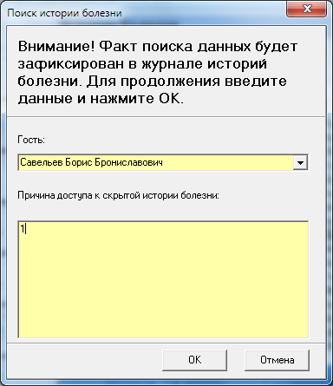

После чего видим отфильтрованные истории, выбираем необходимую по дате заезда.

Для следующего поиска истории гостя нажимаем кнопку обновления.

